ОО «Институт развития города»
статья
Уважаемые лидеры НКО, ТОСов, гражданские активисты!
Мы приглашаем вас принять участие семинаре-практикуме на тему "Поиск ресурсов для успешной реализации проектов".
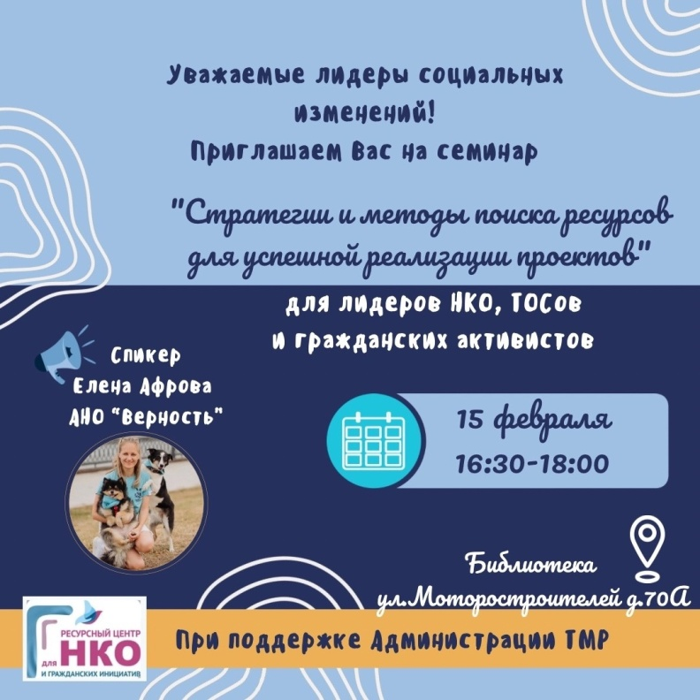
В ходе мероприятия мы будем исследовать различные способы поиска ресурсов, которые помогут в реализации ваших идей. Мы рассмотрим как традиционные, так и инновационные подходы к поиску финансирования, партнерствам и другим видам поддержки.
Спикер Елена Афрова АНО «Верность» - эксперт в области социального проектирования, грантов. Елена поделиться своим опытом, лучшими практиками и секретами успеха.
Наталья Крайнова, юрист АНО "Ресурсный Центр", расскажет о важных юридических аспектах по сбору средств.
Мы приглашаем вас присоединиться и получить ценные знания, которые помогут вам искать ресурсы для успешной реализации ваших проектов. Будет возможность задать вопросы, обсудить с другими участниками свои идеи и найти новые пути развития.
Мероприятие состоится 15 февраля, начало 16:30, Центральная Библиотека.
Не упустите возможность узнать, как можно эффективно искать ресурсы для успешной реализации ваших проектов.
Ждем вас на нашем мероприятии!
Проект «Наш город. Наш двор. Совместное управление дворовыми территориями»
ОО «Институт развития города»
https://vk.com/wall-183079331_438
https://vk.com/wall-169508339_28446 Администрация ТМР

статья
Продолжаем поддержку развития территориального общественного самоуправления (ТОС) на территории Тутаевского района
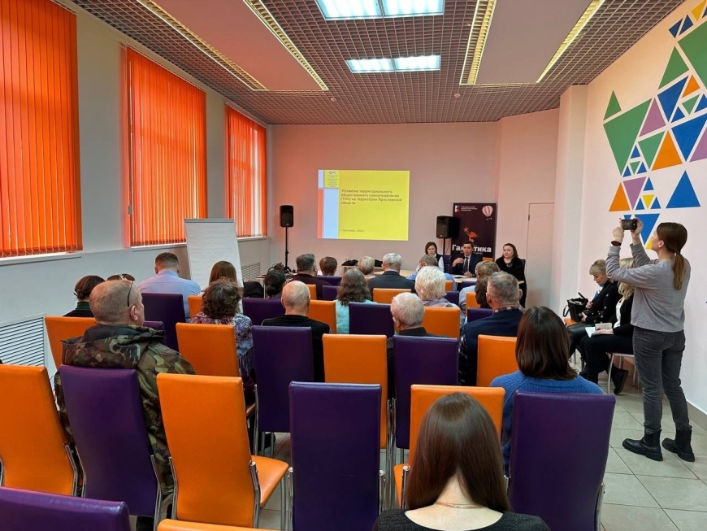
В прошлом году было создано 15 советов ТОС и у всех были классные проекты. В этом году с депутатами поддержали финансирование этого направления в размере 2 миллионов рублей. Этот проект востребован, жители активно в него вовлечены
Сегодня с председателями ТОСов обсудили изменения, которые произошли в законодательстве о государственной поддержке территориального общественного самоуправления на территории Ярославской области.
На встрече присутствовал Альфир Фидаевич Бакиров - руководитель штаба общественной поддержки Ярославской области и Татьяна Алексеевна Бородина - председатель правления некоммерческого партнерства "Ассоциация нанимателей жилья "РАНЖ".
Благодаря нашей совместной работе Тутаевский район динамично развивается!
Проект «Наш город. Наш двор. Совместное управление дворовыми территориями»
ОО «Институт развития города»
https://vk.com/wall-183079331_440

статья
По всему региону проходит XX юбилейный Гражданский форум Ярославской области. 16 мая 2024 года в Тутаевском районе VI Гражданский форум «Традиции и ценности семьи» собрал более 150 участников.
16 мая в Районном дворце культуры родительское сообщество Движения Первых Тутаевского района открыли Гражданский форум семейным флешмобом «Танцуй добро»!
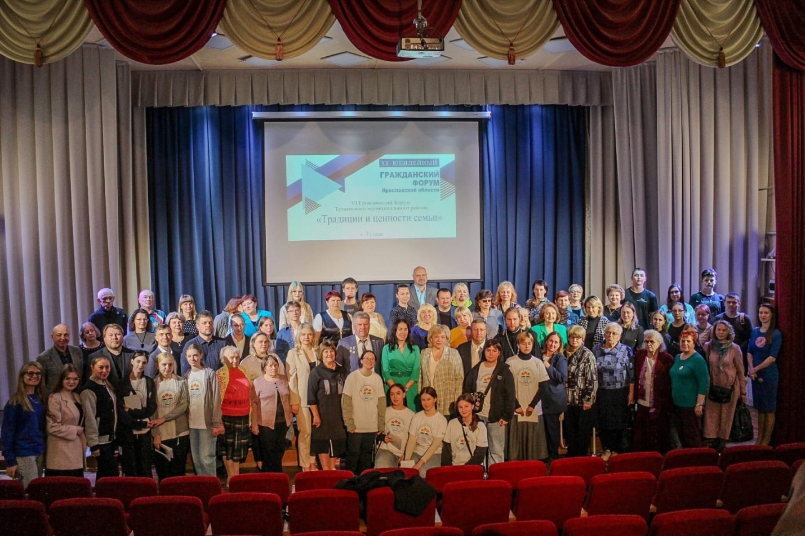

Свои гражданские инициативы, коллективные и индивидуальные социально значимые проекты представили общественные организации и активные жители Тутаевского района.
Участников форума приветствовали председатель Общественной палаты Ярославской области Сергей Владимирович Березкин, начальник отдела по работе с институтами гражданского общества Министерства социальных коммуникаций и развития некоммерческих организаций Ярославской области Юлия Александровна Павлова, заместитель Главы Администрации Тутаевского муниципального района по социальным вопросам Ольга Николаевна Иванова, председатель общественной палаты Тутаевского района Анатолий Игоревич Упадышев и настоятель Воскресенского собора, протоиерей Василий Владимирович Мозяков.
В ходе VI Гражданского форума была организована работа по секциям, рассмотрены темы «Традиции и ценности семьи», «Духовно-нравственные ценности и роль семьи в их сохранении и укреплению», Ресурсным центром поддержки некоммерческих организаций Ярославской области проведен тренинг по социальному проектированию, состоялось выездное совещание общественного совета при министерстве регионального развития Ярославской области с участием Александра Михайловича Воробьева – заместителя министра регионального развития Ярославской области.
В завершении форума подведены итоги работы дискуссионных площадок, награждены гражданские активисты и некоммерческие организации благодарственными письмами Общественной палаты Тутаевского района.
Гражданский форум играет важную роль в развитии общественной активности и сплоченности гражданского общества!
Спасибо коллегам за проделанную работу!
Статья подготовлена ОО «Институт развития города»
https://vk.com/wall-183079331_441
статья
Председатель ОО "Институт развития города" Соколова Светлана рассказала об истории создания и деятельности организации в эфире Радио России.
История создания НКО в Тутаевском муниципальном районе началась с проекта «Семь пятниц», который объединил активных жителей. Данный проект запустил мощное гражданское движение, где жители инициировали сразу три ярких неординарных проекта по улучшению городской среды и сохранению культурного наследия.
Результатом данного проекта стало строительство скейтпарка для молодежи, создание сообщества «Со-причастие», разработка новых форм по организации семейного выходного дня в виде квестом по улочкам старого года Тутаев.
В дальнейшем участники проекта увидели необходимость объединения усилий для развития и улучшения города. Благодаря их любви к своему родному городу и желанию сделать его лучше, стало ясно, что для успешной реализации идей и проектов требуется официальная организация, способная координировать действия и привлекать финансирование.
Инициатива по созданию некоммерческой организации была поддержана Главой Тутаевского муниципального района, Дмитрием Юнусовым, который видел в этом шаге возможность объединить гражданское городское сообщество для реализации социально значимых программ и проектов. Его поддержка и активное участие в инициации этого процесса стали ключевыми для успешного старта организации.
Под руководством Главы района и при активном участии гражданского сообщества были разработаны концепции и цели организации, определены приоритетные направления деятельности. Были проведены консультации, обсуждения и подготовлены необходимые документы для регистрации некоммерческой организации.
В августе 2018 года мы получили свидетельство о регистрации НКО.
Основными целями организации являются поддержка социально-значимых проектов, развитие культурной среды, улучшение условий жизни жителей и привлечение внимания к проблемам и потребностям нашего города.
Подключайтесь в сообщество активных жителей! А также уже в июне мы даем старт новому этапу проекта "Наш Город. Наш двор".
А значит еще больше благоустроенный объектов будет в наших дворах
https://vk.com/wall-183079331_442
статья
Наш город. Наш двор
В 2023 году в нашем городе был реализован замечательный проект "Наш город.Наш двор". Это комплексная программа по благоустройству дворов, где точечно и с инициативы жителей были закрыты давно наболевшие вопросы или сделаны интересные современные решения.
Где-то это были заборчики, ямочный ремонт, установка городков, блокираторов, волейбольной площадки и даже уличной зарядки для телефонов. Все эти и другие идеи были разработаны жителями, участниками проекта. Активные команды участников - это созданные советы дворов (ТОСы).
ТОСы стали центрами активности и инициативы во дворах. Жители смогли объединиться для решения общих проблем, предложения новых идей.
Благодаря участию жителей в проекте "Наш город. Наш двор" удалось создать дружественные и ухоженные территории, где каждый может почувствовать себя частью общего дела. А создать сообщество активистов, наших неравнодушных жителей.
Такой созидательный проект просто обязан быть продолжен.
А самые интересные и актуальные идеи, проекты быть реализованы.
А значит, возможно, именно ваш двор в этом году , станет еще безопаснее и функциональнее.
Проект «Наш город. Наш двор. Совместное управление дворовыми территориями»
ОО «Институт развития города»
#нашгороднашдвор
https://vk.com/wall-183079331_444
https://vk.com/wall-169508339_32409 Администрация ТМР
статья
ТОС "Надежда" привел в порядок территорию двора
Жители двора по адресу ул. Розы-Люксембург д. 64 и 62 продемонстрировали единство и активное гражданское участие, принимая участие в субботнике двора и приводя территорию в порядок.
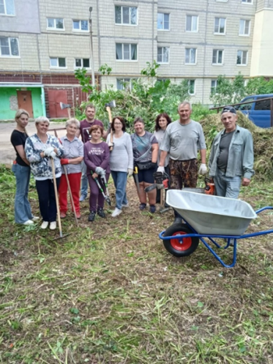
В прошедшие выходные двор преобразился благодаря усилиям жильцов, которые вышли на уборку и благоустройство.
В прошлом году здесь был реализован проект по ремонту проезжей части, а сам двор стоит в очереди на программу "Наши дворы".
Такие мероприятия не только способствуют укреплению дружеских отношений между жильцами, но и позволяют нам почувствовать себя частью общего дела.
В этом году во дворе планируется привести в порядок зону с цветниками и сделать красивое и уютном место для отдыха.
Проект «Наш город. Наш двор. Совместное управление дворовыми территориями»
ОО «Институт развития города»
#нашгороднашдвор
https://vk.com/wall-183079331_446
https://vk.com/wall-169508339_32347 Администрация ТМР
статья
Юбилейный XX Гражданский Форум "Традиции и ценности: сплочение во имя будущего"
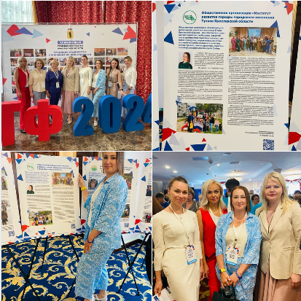
Форум - это ключевое событие года для гражданского общества региона, на котором эксперты и участники встречаются, чтобы обсудить роль некоммерческих организаций и гражданских инициатив в позитивных изменениях на территориях.
Форум приглашает к обсуждению трендов и перспектив развития институтов гражданского общества, активистов, общественные организации и социальных предпринимателей.
На секции «Малая родина: инструменты и приоритеты участия граждан в развитии территории» наша организация была представлена на ярмарке-выставке. И каждый участник форума смог познакомиться с деятельностью нашей общественной организации.
В рамках этой секции мы смогли обсудить важность вовлечения жителей в процесс развития своей малой родины, двора, улицы, квартала.
Разговор, после которого хочется творить, делать, обсуждать и писать проекты. А главное реализовывать самые интересные задумки на нашей земле.
Развитию города Тутаев быть!!!
P.S Если у вас есть идея проекта, которая может быть реализована в вашем в дворе или в целом нашем городе. Пишите в личное группы!
Проект «Наш город. Наш двор. Совместное управление дворовыми территориями»
ОО «Институт развития города»
#нашГороднашДвор
https://vk.com/wall-183079331_447

статья
Это наш город и наш двор!
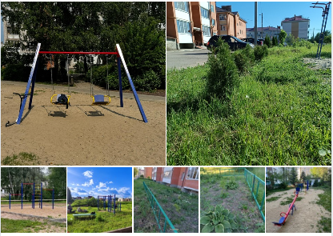
Силами лидеров ТОСов и активных жителей в наших дворах появляются новые спортивные, досуговые объекты, полисадники, заборчики, высаживаются деревья и цветы.
Ведь двор это место для прогулок, для отдыха, встреч с соседями. Здесь мы создаем атмосферу дружбы, заботы и поддержки. \
Давайте продолжать делать наш город и наш двор лучше вместе! Предлагайте идеи, участвуйте в обсуждениях и воплощайте свои проекты.
А что бы хотели видеть в вашем дворе? И готовы ли стать инициативным жителем своего двора?
Проект «Наш город. Наш двор. Совместное управление дворовыми территориями»
ОО «Институт развития города»
#нашгороднашдвор
https://vk.com/wall-183079331_449

статья
Старт проекта "Наш город. Наш двор"
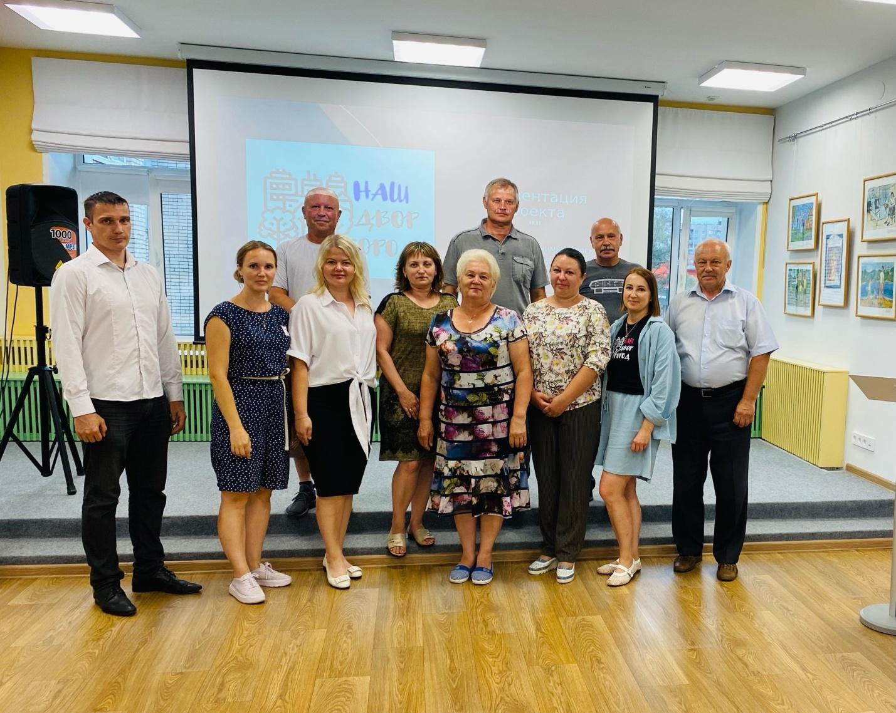
В Центральной Библиотеке был дан старт проекту "Наш город. Наш двор: Совместное управление дворовыми территориями»
Основная цель проекта - преобразить дворовые территории в уютные и функциональные места для отдыха и общения жителей. Жители, объединились в инициативные группы, создали ТОСы, чтобы работать над улучшением своих дворов.
Оператором конкурса вновь стала ОО "Институт развития города".
Одним из ключевых этапов стала защита разработанных жителями проектов перед комиссией. Лидеры ТОСов и активисты инициативных групп продемонстрировали качественные и проработанные планы по улучшению дворовых территорий. Все проекты были разнообразны и охватывали различные аспекты жизни во дворах: от ямочного ремонта до создания футбольных площадок, установки лежачих полицейских, заборчиков, табличек для выгула собак, а также росписи электрической подстанции.
Все проекты были одобрены и поддержаны комиссией, в которую вошли представители Администрации, общественники, профильные специалисты. После согласования и подготовки документации, коммерческих предложений проекты перейдут в стадию реализации.
Стоит отметить высокий уровень подготовки проектов, а также вовлеченность лидеров ТОСов в улучшение условий во дворах.
"Наш город. Наш двор" — это не только проект по благоустройству, но и символ сотрудничества жителей в стремлении сделать свой двор лучше.
Проект «Наш город. Наш двор. Совместное управление дворовыми территориями»
ОО «Институт развития города»

#нашГороднашДвор
#лидерысоциальныхизменений
#Тутаев
https://vk.com/wall-183079331_451

статья
ТОСы Тутаева: 8 проектов, которые сделают город лучше!
3 июля состоялось заседание комиссии по защите проектов ТОС, планируемых к реализации в 2024 году. Отрадно отметить, что ТОСы в нашем городе продолжают активно работать. В 2023 году было создано 15 ТОСов, в 2024 году добавилось еще 2 ТОСа.
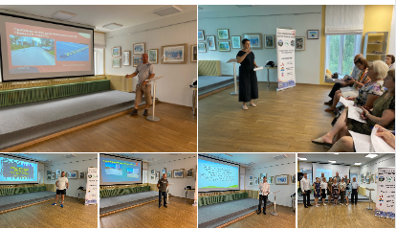
На комиссии рассмотрели 8 проектов. Председатели и члены инициативной группы серьезно и ответственно подошли к выбору проектов. В представленных работах особое внимание уделялось безопасности жителей во дворах, благоустройству территории, строительству мини спортивных и детских площадок. Отрадно отметить, что за год работы председатели ТОС сумели организовать жителей на участие в проведении субботников по обустройству своих территорий. В целях оперативного и согласованного решения вопросов с жителями завели чат ТОСа. В целях экономии средств разумно подходят к выбору варианта проектов, выбирают работы с учетом обустройства территории на перспективу.
Надеемся, что идея создания и функционирования ТОСов в нашем городе не останется просто красивой идеей, а будет залогом успешного решения проблемных вопросов жизнедеятельности территорий и населения нашего города
Проект «Наш город. Наш двор. Совместное управление дворовыми территориями»
ОО «Институт развития города»
https://vk.com/wall-169508339_32772
https://vk.com/wall-183079331_452
https://vk.com/wall-169508339_32772 Администрация ТМР

статья
Инициативы в жизнь!
Завершился предварительный, но важный этап проекта «Наш город. Наш двор»: публичная защита проектов.
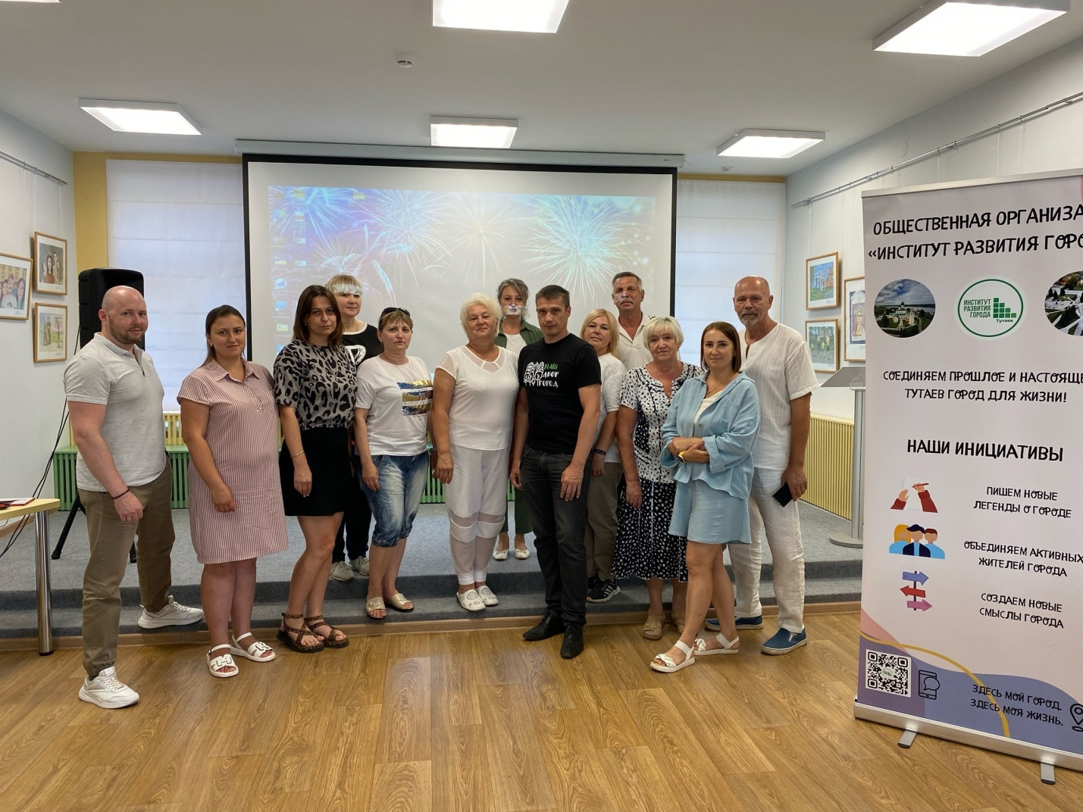
Инициативные жители, представители ТОСов дворовых территорий представили на экспертизу свои идеи и проработанные планы реализации.
Всего до защиты были допущены шесть проектов. Жители хотят обезопасить дворы с помощью камер наблюдения, сделать парковки, очистить двор от аварийных деревьев и пней, сделать зону для отдыха.
Все проекты получили одобрение комиссии.
Подготовительный этап завершен!
Наступает период реализации идей. Это время сотрудничества, творчества и усилий сообщества, направленных на достижение общих целей. Каждый участник проекта имеет возможность внести свой вклад в улучшение городской инфраструктуры и создание комфортной дворовой территории для всех жителей.
Проект "Наш город. Наш двор" — это не только реализация конкретных проектов, но и подтверждение того, что активное участие жителей в формировании городской среды является ключевым фактором для ее развития и улучшения.
Выражаем слова благодарности партнеру проекта Центральной библиотеке г. Тутаев за предоставленное помещение и помочь в организации очного этапа проекта.
Нам здесь жить!!!!
Проект «Наш город. Наш двор. Совместное управление дворовыми территориями»
ОО «Институт развития города»
#нашГороднашДвор
#лидерысоциальныхизменений
#Тутаев
https://vk.com/wall-183079331_455
https://vk.com/wall-169508339_33194 Администрация ТМР

статья
Новый стандарт комфорта: Благоустройство площадки для мини-футбола
В наше время все больше внимания уделяется созданию комфортной и безопасной среды для жизни и отдыха жителей. Особенно важно обеспечить детей качественными условиями для физического, социального и эмоционального развития. Именно поэтому инициативы по созданию активных игровых площадок во дворах становятся все более популярными.
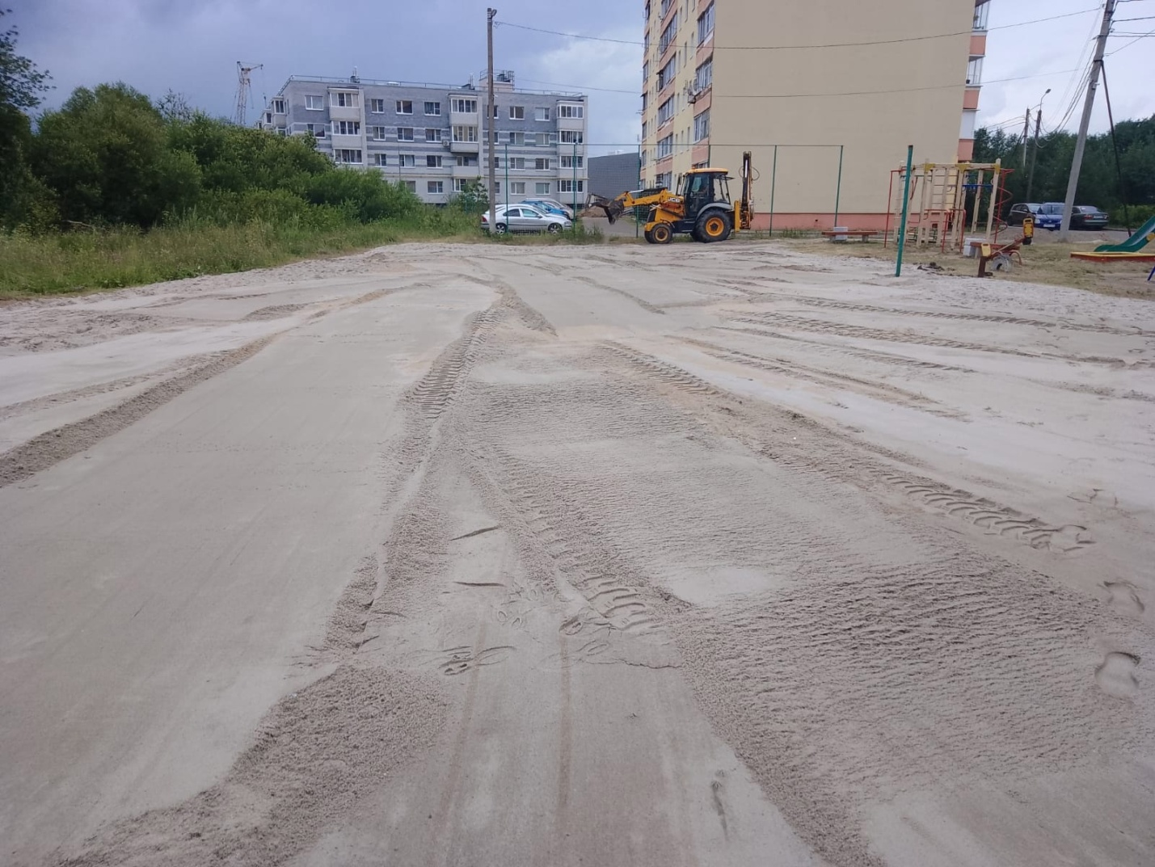
Во дворе домов 34, 36, 38 по улице Советской, местные жители, объединились в ТОС (Территориальное общественное самоуправление). И приняли решение о благоустройстве заброшенной спортивной площадки.
Основная цель - создать безопасную территорию для отдыха жителей, особенно детей, и обеспечить качественную инфраструктуру для занятий спортом и играми.
В 2023 году была установлена волейбольная площадка, на которой дети с удовольствием проводят время. Однако это только первый шаг. В 2024 году по инициативе местных жителей, включая самих детей, было принято решение о дальнейшем развитии проекта.
Планируется установить ворота для игры в мини-футбол и выполнить подсыпку игровой площадки.
В данный момент идет работа по наполнению и выравниваю песком, а также изготавливаются футбольные ворота.
Проект «Наш город. Наш двор» реализуется при поддержке Администрации ТМР.
#нашгороднашдвор
#лидерысоциальныхизменений
#Тутаев
https://vk.com/wall-183079331_465

https://vk.com/wall-169508339_33236 Администрация ТМР

статья
От советских мультиков до космоса..
В одном из дворов дома на улице Розы-Люксембург, 62, создается арт-объект, который уже притягивает взгляды прохожих и жителей района. Электрическая будка станет настоящим произведением искусства.
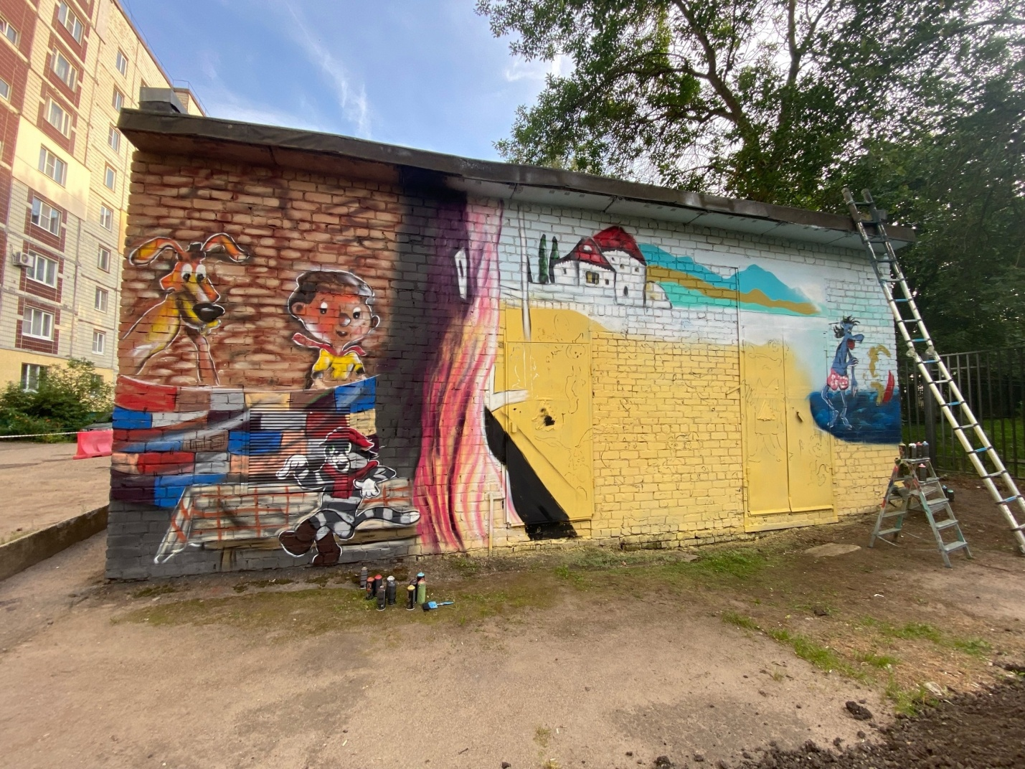
Изображение космического пространства как символ напоминает о традициях и достижениях нашей страны в космической отрасли.
А персонажи из любимых советских мультфильмов занимают особое место в сердцах многих людей, вызывая приятные воспоминания о детстве и беззаботных временах.
С инициативой сделать в своем дворе новую точку притяжения выступил председатель ТОСа "Розы" Денис Аладьев. В 2023 году по инициативе жителей здесь был установлен детский спортивный городок и качельки.
А мы уверены, что такие творческие инициативы создают уникальную атмосферу в городе. Скоро будет открытие!
Проект «Наш город. Наш двор» реализуется при поддержке Администрации ТМР.
#нашгороднашдвор
#лидерысоциальныхизменений
#Тутаев
https://vk.com/wall-183079331_468
https://vk.com/wall-169508339_33269 Администрация ТМР

статья
Нет бездорожью! ТОС решает наболевшие вопросы
Во дворе по адресу Проспект 50-летия Победы 3,5,7 инициативные жители решили проблему несанкционированной парковки.
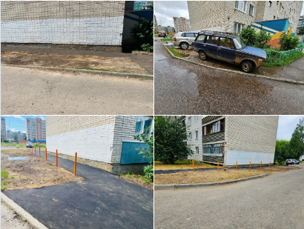
В 2023 году во дворе был организован ТОС, в который вошли активные жители домов. Благодаря совместным усилиям здесь был реализован социальный проект "Школьная дорожка".
В новом году возникла ситуация с парковкой автомобилей прямо под торцевой стеной дома № 3. Стоянка машин приводила к разрушению зеленого газона и создавала опасность для жильцов первого этажа. Постоянный шум и тарахтение автомобилей, особенно зимой, добавляли дискомфорт.
Инициативные жители решили взять ситуацию в свои руки. Главная цель проекта заключалась в обустройстве парковочной зоны, исключающей возможность парковки автомобилей прямо у стены дома.
Благодаря совместным усилиям жителей, был разработан план благоустройства, который предусматривал асфальтирование дорожки и установку столбов.
В ближайшее время здесь будет посажены зеленые насаждения и во дворе будет еще уютнее и безопаснее.
Проект «Наш город. Наш двор» реализуется при поддержке Администрации ТМР.
#нашгороднашдвор
#лидерысоциальныхизменений
#Тутаев
https://vk.com/wall-183079331_471
https://vk.com/wall-169508339_33284 Администрация ТМР

статья
Безопасный двор - благодаря инициативе жителей
Жители проездных дворов сталкиваются с проблемами безопасности, в связи с повышенным трафиком машин. Во дворах по улице Комсомольская д.72 и д.54 решили изменить ситуацию и показали пример, как объединение усилий жителей может привести к значительным изменениям.
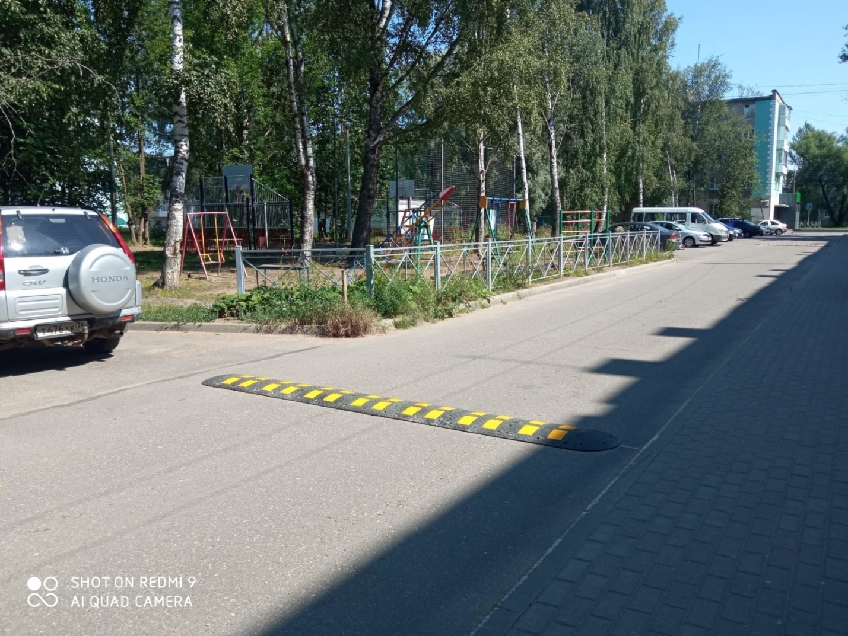
В 2023 году во дворах были организованы ТОСы (Территориальные общественные самоуправления), по сути это сообщество инициативных жителей, которые готовы на общественных началах вносить положительные изменения и решать наболевшие вопросы.
Установка искусственной дорожной поверхности стала первым шагом в рамках проекта по созданию во дворе безопасной среды. При этом размещение "полицейских" было предложено рядом с детской площадкой, так как дети выходя из подъезда, переходят дорогу.
Проект успешно реализован, проход к детской площадке стал значительно безопаснее. Родители могут спокойно отпускать своих детей играть, зная, что автомобили теперь движутся медленнее и более осторожно.
Жители планируют продолжать работать над новыми инициативами, направленными на улучшение качества жизни в нашем дворе.
Давайте вместе сделаем наши дворы ещё более безопасным и комфортным! Ведь это наш город и наш двор!
Проект «Наш город. Наш двор» реализуется при поддержке Администрации ТМР.
#нашгороднашдвор
#лидерысоциальныхизменений
#Тутаев
https://vk.com/wall-183079331_474
https://vk.com/wall-169508339_33440 Администрация ТМР

статья
Жители решили проблему нерациональной парковки
Жители двора по адресу ул. Моторостроителей д. 93, д. 93А в 2023 году объединились в территориальное общественное самоуправление (ТОС). Благодаря участию в районном проекта "Наш город. Наш двор" во дворе была проведена работа по озеленению и ремонту покрытия детской площадки.
В этом году активные жители успешно решили проблему нерациональной парковки во дворе. На экспертную оценку комиссии была представлена проблема, что автомобилисты хаотично паркуются, занимая все свободное пространство. Это создает неудобства для пешеходов и велосипедистов, портит внешний вид двора и многим жителям приходилось ставить машины за территорией.
Для решения проблемы было проведен опрос среди жителей, в ходе которого большинство высказалось за организацию парковочных мест с помощью разметки. Комиссия поддержала инициативу.
В результате были созданы аккуратные парковочные места, обозначенные специальной краской. Теперь автомобилисты могут парковаться ровными рядами, не мешая проходу людей и не портя газон.
Этот проект стал примером того, как активная гражданская позиция и сотрудничество могут привести к положительным изменениям в вашем дворе.
Проект «Наш город. Наш двор» реализуется при поддержке Администрации ТМР.
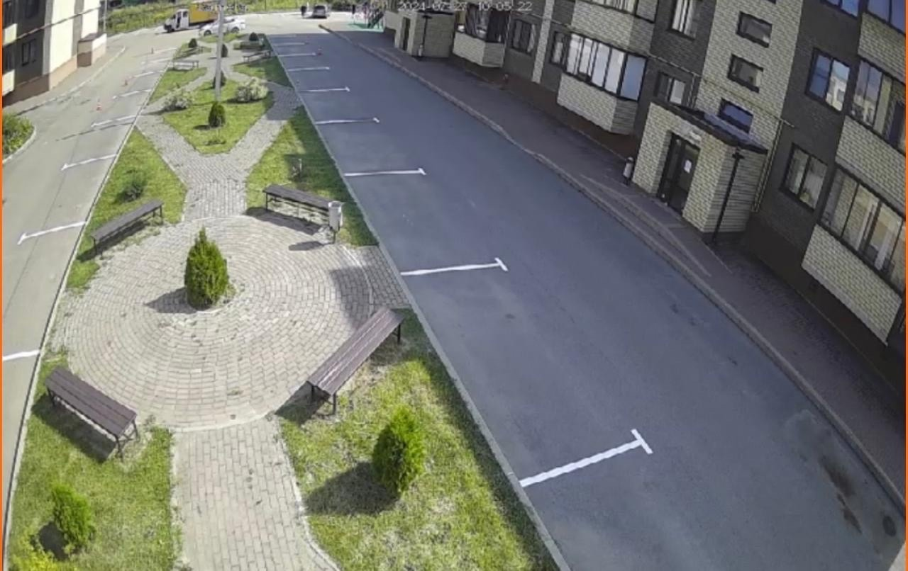
#нашгороднашдвор
#лидерысоциальныхизменений
#Тутаев
https://vk.com/wall-183079331_476

статья
Проект "Наш город. Наш двор": объединяем жителей в ТОСы для реализации социальных инициатив
В рамках районного проекта "Наш город. Наш двор", который способствует созданию территориальных общественных самоуправлений (ТОС) реализуются социально значимые инициативы на местах.
Создание ТОСов позволяет гражданам не только высказывать свои идеи и предложения, но и активно участвовать в их реализации. Одним из ярких примеров такого объединения является ТОС №16 "Рублевка", который успешно реализовал ряд инициатив, направленных на благоустройство своего двора.
Жители ТОС №16 "Рублевка" провели работы по ямочному ремонту на своей территории. Эта инициатива возникла в ответ на многочисленные обращения жителей о состоянии дорожного покрытия.
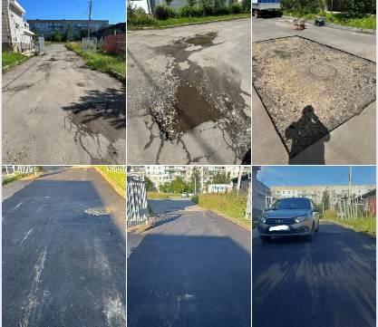
После завершения работ по ямочному ремонту двор "Рублевки" преобразился. А успешная реализация этого проекта вдохновила а на новые инициативы. В планах ТОС №16 — продолжение работы по благоустройству, включая озеленение.
Проект «Наш город. Наш двор» реализуется при поддержке Администрации ТМР.
#нашгороднашдвор
#лидерысоциальныхизменений
#Тутаев
https://vk.com/wall-183079331_477
https://vk.com/wall-169508339_33840 Администрация ТМР

статья
Как жители двора создали ТОС и благоустроили свою территорию
В последнее время в России все больше людей осознают важность активного участия в жизни своего района. Одним из ярких примеров такого участия стало создание территориального общественного самоуправления (ТОС) в одном из дворов нашего города.
После необходимых согласованных действий, сбора подписей и утверждение границ на Муниципальной Совете по адресу Комсомольская 88 б, 88 в был создан ТОС №17.
Жители обратились в оргкомитет конкурса "Наш город. Наш двор" с просьбой о поддержке их инициативы. Во дворе дома было запланирована установка беседки для настольных игр и уютная качель для отдыха.
Сейчас проект уже реализован, а двор преобразился. Новые качели привлекают детей, которые с удовольствием играют на свежем воздухе. Беседка стала центром притяжения для взрослых: здесь проходят встречи, игры и просто дружеские посиделки.
Создание ТОС и реализация проекта по благоустройству — это отличный пример того, как активные граждане могут изменить свою жизнь к лучшему.
Вместе мы можем сделать наш город более уютным и комфортным местом для жизни!
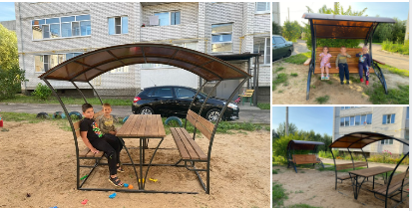
Проект «Наш город. Наш двор» реализуется при поддержке Администрации ТМР.
#нашгороднашдвор
#лидерысоциальныхизменений
#Тутаев
https://vk.com/wall-183079331_478
статья
Установка камер наружного наблюдения: Шаг к безопасности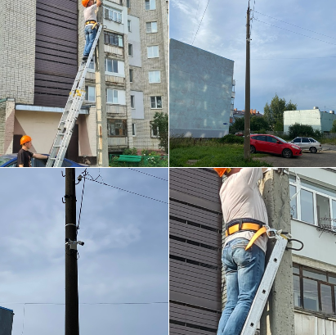
В последние годы вопрос безопасности во дворах и общественных местах становится все более актуальным. Жители домов по адресу проспект 50-летия Победы, д. 11 и Комсомольская, д. 86, осознав важность данной проблемы, инициировали проект по установке камер наружного наблюдения.
В 2023 году инициативные жители создали ТОСы, и смогли в этом году выйти на конкурс проектов "Наш город. Наш двор" и получить финансирование идеи.
Для выполнения работ была выбрана компания "Люкст-ТВ", зарекомендовавшая себя как надежный подрядчик в области установки систем видеонаблюдения. Специалисты компании провели необходимые исследования, чтобы определить оптимальные места для установки камер, обеспечивающие максимальное покрытие территории.
Создание ТОСов - это отличная возможность решать актуальные проблемы дворовых территорий. В дальнейшем при желании ТОСы могут получить статут юридического лица и получать более весомое финансирование своих проектов.
Проект «Наш город. Наш двор» реализуется при поддержке Администрации ТМР.
#нашгороднашдвор
#лидерысоциальныхизменений
#Тутаев
https://vk.com/wall-183079331_482
https://vk.com/wall-169508339_34099 Администрация ТМР

20 статья
Двор - место для детей!
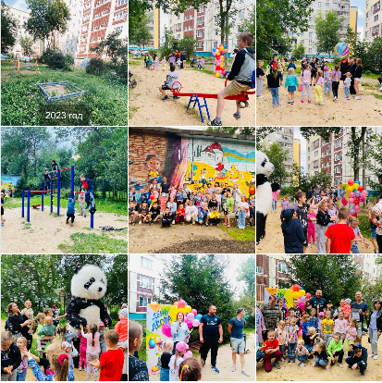
Двор по улице Розы Люксембург д.62 — место для творчества и досуга для детей. С момента создания ТОС «Розы» в 2023 году, двор стал местом, где каждый год появляются новые детские объекты.
В прошлом году здесь открыли детский спортивный городок, который стал любимым местом для активных игр и тренировок.
А в этом году двор стал еще ярче благодаря талантливому художнику Григорий Сидяков, который раскрасил электрическую будку, изобразив мультяшных героев из советских мультиков. Теперь каждый раз, проходя мимо, может вспомнить добрые моменты из детства.
На открытии нового объекта председатель ТОСа Аладьев Денис вручил благодарность художнику, автору проекта., а также поблагодарил жителей за активное участие в жизни двора.
Благодаря спонсорской поддержке депутата МС ГП Тутаев Алексея Валерьевича Коврижко после яркого праздника Двора все дети и родители смогли угоститься вкусной горячей пиццей.
«Двор становится местом общения, дружбы и совместного времяпрепровождения. Мы все вместе создаем уникальную атмосферу, где каждый может почувствовать себя частью большого и дружного сообщества соседей», — подытожил Алексей Валерьевич, депутат ВПП "Единая Россия".
Проект «Наш город. Наш двор. Совместное управление дворовыми территориями»
ОО «Институт развития города»
#нашгороднашдвор
#лидерысоциальныхизменений
#Тутаев
https://vk.com/wall-183079331_484
https://vk.com/wall-169508339_34028 Администрация ТМР

21 статья
Спортивная площадка для детей готова!
В небольшом, но дружном районе нашего города жители объединились для создания территориального общественного самоуправления (ТОС). Цель для себя жители определили как создание пространства для детей и молодежи. Одним из первых шагов стало преображение спортивной площадки, которая долгое время нуждалась в обновлении.
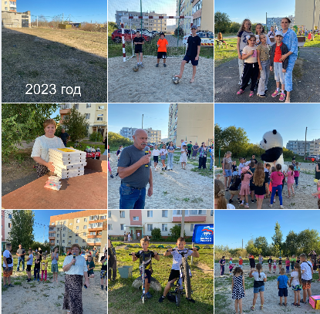
В этом году на площадке по адресу ул.Советская д.34, 36 , 38 появилась новая зона для занятий пляжным футболом. Было установлено ограждения, ворота и произведена подсыпка песка.
Накануне 1 сентября для жителей был организован "Праздник Двора". Более 70 детей и взрослых собрались, чтобы отпраздновать обновление площадки. В этот день все могли поучаствовать в различных играх и конкурсах, а также танцами с любимыми героями праздника.
Благодаря спонсорской поддержке депутата МС ГП Тутаев Натальи Алексеевны Грачевой праздник завершился угощением: все участники получили пиццу и шоколадные батончики.
Благодаря усилиям жителей, их инициативности и поддержке со стороны депутатов, спортивная площадка преобразилась в место, где дети могут активно проводить время.
Проект «Наш город. Наш двор. Совместное управление дворовыми территориями»
ОО «Институт развития города»
#нашгороднашдвор
#лидерысоциальныхизменений
#Тутаев
https://vk.com/wall-183079331_488
https://vk.com/wall-169508339_34217 администрация ТМР

статья
Продолжаем преображать наши дворы
Благодаря совместным усилиям жителей двора по улице Советская д. 7 в 2023 году был создан территориальное общественное самоуправление (ТОС). В этом году благодаря поддержке проектов ТОСов жители смогли преобразить заброшенное место во дворе в функциональное пространство.
Что было сделано?
- Обсуждение идей и планов на встречах жителей.
- Разработка проекта парковки с учетом потребностей всех жильцов.
- Организация работ и общественный контроль.
Теперь у жителей удобная парковка, которая решает проблему нехватки мест для автомобилей и делает двор более безопасным и комфортным.
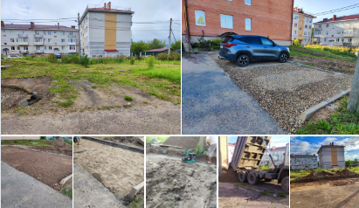
Спасибо всем, кто принял участие в этом проекте! Давайте продолжать работать вместе и делать наш город еще лучше!
Проект «Наш город. Наш двор. Совместное управление дворовыми территориями»
ОО «Институт развития города»

#нашгороднашдвор
#лидерысоциальныхизменений
#Тутаев
https://vk.com/wall-183079331_490
статья
На территории двора ТОС №14 "Дружный двор" вовсю идет работа
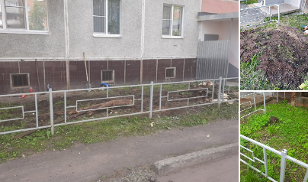
Приступили ко второму этапу(первый этап был реализован в прошлом году- установка заборчика палисадника) благоустройства ТОС пр-кт 50-летия Победы 18: произвели вручную (при более детальном осмотре выявился риск повреждения установленного заборчика и асфальта пешеходной тропинки в случае проведения работ трактором, в результате чего пришлось отказаться от использования спец техники).
Получится чуть подольше по часам и потяжелее для рабочих, но зато с гарантией минимальных повреждений для рядом расположенных элементов благоустройства) корчевку двух пней.
Произвели монтаж дополнительных секций забора. Установили на новые столбы пластиковые заглушки. И осуществили покраску установленных новых секций.
Осталось завести плодородный грунт.
Проект «Наш город. Наш двор. Совместное управление дворовыми территориями»
ОО «Институт развития города»
#нашгороднашдвор
#лидерысоциальныхизменений
#Тутаев
https://vk.com/wall-183079331_493
статья
Безопасный двор
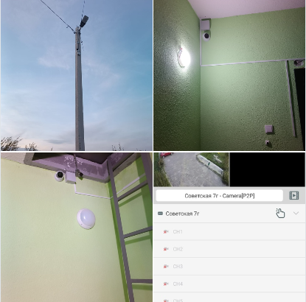
Дом по адресу ул.Советская д.7 г, расположенный на окраине городаю И стал местом для времяпрепровождения молодежи, которая не ценит труд и имущество собственников.
Несмотря на попытки жильцов решить проблему, они не всегда приносили желаемый результат и иногда лишь усугубляли отношения с родителями подростков.
К сожалению, некультурное поведение подростков на детской площадке сделало её небезопасной для наших малышей.
В связи с этим Совет ТОСа принял решение установить камеры видеонаблюдения как средство обеспечения безопасности двора и подъезда. Жители подготовили проект и вышли с ним на защиту.
С помощью совместных усилий были установлены камеры наружного и внутри подъездного типа. Теперь жильцы могут наблюдать за происходящим и оперативно реагировать на нарушения порядка.
Это решение стало важным шагом к созданию безопасной и комфортной среды для всех жителей дома.
Проект «Наш город. Наш двор. Совместное управление дворовыми территориями»
ОО «Институт развития города»
#нашгороднашдвор
#лидерысоциальныхизменений
#Тутаев
https://vk.com/wall-183079331_494
статья
А вы знаете, что в Тутаеве есть своя «Рублёвка»?
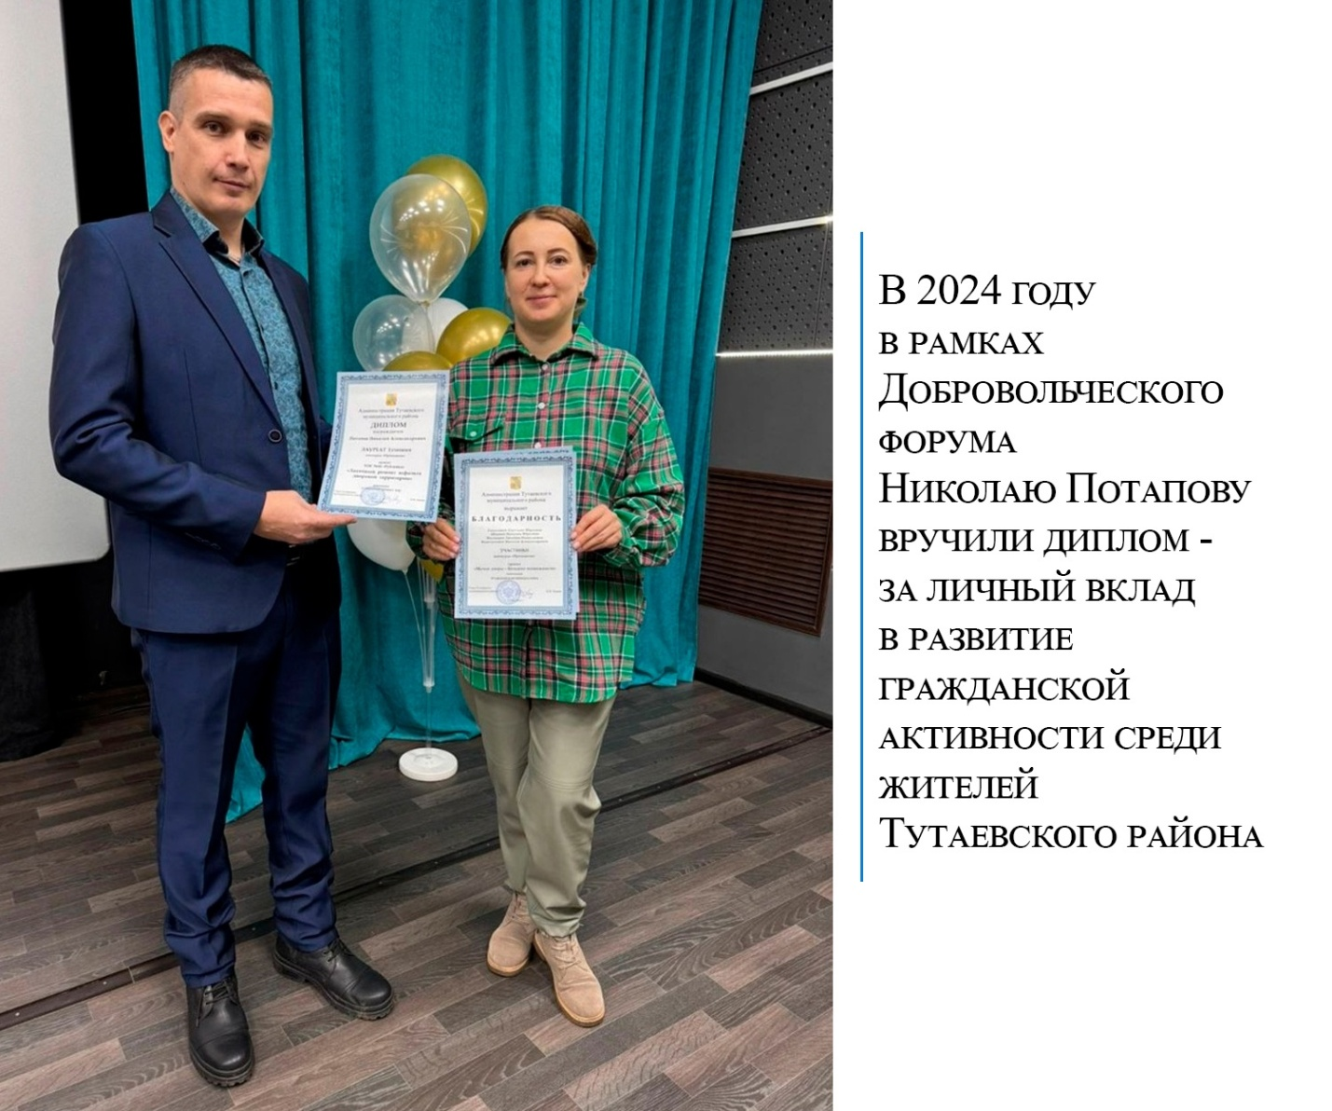
Так называют территориальное общественное самоуправление (ТОС), в которое объединились несколько домов на Комсомольской улице.
Мы решили рассказать об этом, поскольку председателем этого ТОС является наш технический директор – Николай Потапов. Рекомендуем почитать про новый городской опыт. Он может быть использован вами.
ДЛЯ НАЧАЛА, ПРЕДСТАВИМ…
Несколько слов о Николае Александровиче. Имеет высшее экономическое образование. Является депутатом районного Муниципального Совета. Более 20 лет работает в сфере ЖКХ. Начинал с самых низов: с должности слесаря на тепловых сетях. Близко «познакомился» с ревизией запорной арматуры, с монтажом теплоизоляции на трубопроводы тепловых сетей, с чисткой лотков подземной теплотрассы. Познал всю тяжесть разгрузки-погрузки труб и плит-перекрытий тепловых камер.
В его послужном списке есть и работа в договорном отделе МУП "Теплоэнергосеть" в должности инженера.
В компании «Север-Инвест» он трудится техническим директором. Согласно современной кадровой классификации, его можно назвать топ-менеджером. Звучит круто, престижно. Жаль только, что не отражает профессиональный и практический опыт человека. Техническая смекалка, научный подход, светлая голова, золотые руки… Нет такого технической задачки, которую Николай Александрович не смог бы разгадать.
Свои знания и организационный опыт Николай Потапов реализует в качестве председателя ТОС – это уже общественная работа.
ДОМА У МОРГА? МЕНЯЕМ БРЕНД!
Семья Потаповых проживает в Тутаеве. Есть у нас микрорайон, прозванный таксистами «Дома у морга» - в силу близости расположения с ритуальным сервисом.
Название так себе. Когда 3 дома этого микрорайона объединились в ТОС (по инициативе нашего коллеги), название самоуправлению выбрали звучное – «Рублёвка», в рамках шутки и дабы придать жилому сектору энергетику поживей.
Правда, в отличие от московской прародительницы тутаевская «Рублевка» всё же далека от роскоши. Обычные кирпичные дома. Обычные проблемы. Скажем, близость лесополосы – и сборища асоциальных граждан под кусточками. А рядом - частная стройка. И, как её результат, разбитый асфальт во дворе «Рублевки». Увы, хозяина стройки не удалось побудить к проведению восстановительных работ.
Еще один момент. Комсомольская улица (в районе ЦРБ и дальше, к «Айсбери») - окраина города. Обычные «гости» микрорайона - собаки без поводков, которых владельцы выпускают погулять «за городом». А во дворе «Рублевки» – много детей, которых эти собаки пугают.
Двор обслуживают две разные управляющие компании. Однако жители образовали ТОС, чтобы решать самостоятельно названные выше проблемы, общие для всех трех домов.
Тем более, что местные власти в Тутаеве радеют за создание ТОСов. Вот Николай Александрович, как житель и депутат, и решил опробовать такой инструмент на практике.
В ЧЕМ СОСТОИТ РАБОТА ПРЕДСЕДАТЕЛЯ ТОС
- Нужно быть на связи с каждым собственником домов, образующих ТОС. Важен активный диалог всех соседей, а не единичных общественников, как это часто бывает, - делится Николай Александрович.
Такую базу телефонов он сделал первым делом. Создал общий чат в мессенджере ватцап. Через него жителей можно организовать, информировать, собрать, побудить к действиям (убрать машину от дома) и т.д. И ещё чат позволяет проводить предварительное онлайн-голосование и точно определять актуальность вопроса. Ведь соседи могут не поддержать какие-то предложения. Тогда необходимость прорабатывать вопрос дальше и проводить официальное голосование не будет иметь смысла.
- Общий чат очень помогает. Например, все дома стали экономить на снегоуборке зимой. У нас дома обслуживают разные УК. И когда техника приезжает чистить дворы, я накануне в чате призываю людей убрать машины от дома, - уточняет наш собеседник. - Уборка проходит идеально. Никакой каши не остается на машино-местах, она не развозится в последующие дни по территории. Поэтому реже приходится чистить дворы. И дешевле обходится услуга. В её оплату входит время работы техники. Оно значительно сокращается у нас, поскольку трактор не маневрирует между личным транспортом жителей.
На сознательность соседей очень повлияли обычные снеговые лопаты. Николай Александрович купил их на все дома, входящие в ТОС. В чате он предложил автомобилистам: 《Если вы не смогли убрать свою машину к приезду трактора вы знаете, где стоят лопаты》.
Фото инструментов, «припаркованных» в подъездах домов, прилагалось. Намёк соседи поняли. Все находят 10 минут, чтобы переставить автомобиль на время механизированной уборки двора.
С ЧЕГО НАЧАЛАСЬ «РУБЛЁВКА»
А начали с забора и тротуарной плитки. На эти нужды жители 3 домов скинулись дополнительно. Вышло по 6300 рублей с квартиры. Да, амбициозные задачи требуют доп. вложений. Дед Мороз дарит подарки только в детстве.
На собранные деньги был установлен решетчатый забор протяженностью 250 метров. Декоративной плиткой выложили мангальную зону отдыха, размером 40 кв.м. А еще установили беседку с поликарбонатной крышей.
Придомовая территория стала: безопасной, красивой, функциональной. По итогам благоустройства председатель ТОС дал жителям полный отчет о расходах, приложив все чеки.
ПЛЮС ЕЩЁ ОДИН ОПЫТ
Этот опыт у Николая Александровича не единственный. Ему приходилось сотрудничать с территориальным общественным самоуправлением, созданным другим МКД.
В середине 2023 года при поддержке районной власти в Тутаеве образовалось несколько ТОСов. Один из них – на округе, где Николай Потапов избран депутатом.
Чтобы стимулировать активность горожан, чиновники предложили ТОСам инструменты финансовой помощи.
Воспользовались ею активисты дома №18 по пр-ту 50-летия Победы. В частности, за счёт привлеченных денег они установили ограждение палисадников. Николай Александрович принимал участие в этом процессе. И лично красил металлические конструкции ограждения. Участие жителей в ТОС подразумевает разный вклад. Трудовое участие, волонтёрский труд - тоже идут на благо своей территории.
Иными словами, комфорт жизни зависит не только от власти, управляющей компании или старшей по дому. Каждый человек – кузнец этого счастья.

https://vk.com/wall-183079331_495
статья
17.12.2024 г в стенах Ярославского градостроительного колледжа проходил форум, на котором обсуждались вопросы ЖКХ, а также были вручены Благодарности председателям ТСЖ и представителям ТОСов. Представители Тутаева предоставили подробный отчет за два года реализации проектов территориальных общественных самоуправлений. Такие форум жизненно необходимы для повышения знаний в сфере ЖКХ и для передачи полезного опыта своим соседям с целью повышения комфорта их проживания.
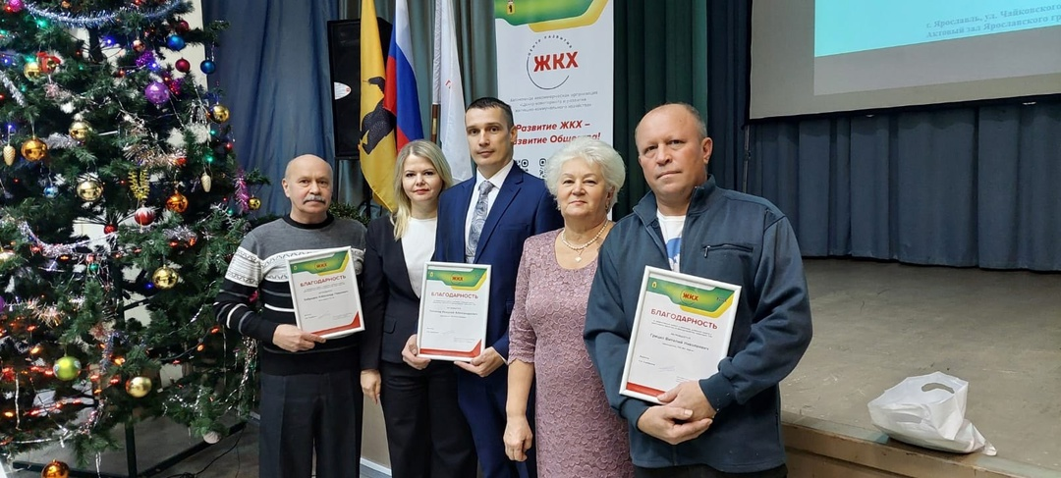
https://vk.com/wall-183079331_496
27 статья

17 декабря 2024 года в Ярославле состоялся региональный форум "Ярославский управдом"!
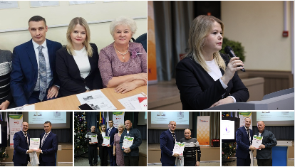

Основной целью форума стало взаимодействие с региональными органами власти и обсуждение актуальных тенденций в сфере ЖКХ Ярославской области. Участники форума — председатели советов домов, ТСЖ, представители ТОС, управляющих компаний, жилищные активисты и профильные органы местного самоуправления — собрались для обсуждения необходимых мер по улучшению качества управления многоквартирными домами.
На повестке дня было представлено 7 ключевых тем:
1. Управление МКД через ТСЖ
2. Управление МКД управляющей компанией
3. Непосредственное управление МКД
4. Создание советов МКД
5. Проведение общих собраний собственников в МКД
6. Работа ТОС и благоустройство территорий
7. Информирование жителей по вопросам ЖКХ
В рамках форума был представлен доклад о развитии Территориального общественного самоуправления в Тутаевском районе за 2023-2024 годы. Также состоялось награждение председателей территориально общественных самоуправлений за их эффективную работу с жителями и успешную реализацию проектов по благоустройству:
Награды получили:
1. Забродин Александр Павлович – председатель ТОС №1 (г. Тутаев, ул. Советская д.34, 36, 38)
2. Грицко Виталий Николаевич – председатель ТОС №4 «Круча» (г. Тутаев, ул. Комсомольская д.54,58,60,62,64)
3. Потапов Николай Александрович – председатель ТОС №16 «Рублевка» (г. Тутаев, ул. Комсомольская д.124,126,128)
В резолюции форума "Ярославский управдом" 2024 года было принято решение обратиться к Губернатору и Правительству Ярославской области с просьбой содействовать развитию объединений жителей для обмена лучшими практиками управления многоквартирными домами (Советы домов, ТСЖ, ТОСы и др.).
Спасибо всем участникам за активное участие и конструктивный диалог! Вместе мы можем сделать нашу область лучше!
#ЯрославскийУправдом #нашгороднашдвор #ТерриториальноеСамоуправление
https://vk.com/wall-183079331_497
статья
ИЩЕМ ПАРТНЕРОВ В центральной библиотеке состоялся семинар-практикум на тему "Поиск ресурсов для успешной реализации проектов». Участники семинара имели возможность изучить различные способы поиска ресурсов, которые помогут в реализации идей, проектов
Спикером мероприятия была Елена Афрова, эксперт в области социального проектирования и грантов. Она поделилась своим опытом, лучшими практиками и секретами успеха. Елена рассмотрела как традиционные, так и инновационные подходы к поиску финансирования, партнерствам и другим видам поддержки.
Также на семинаре выступила Наталья Крайнова, юрист АНО "Ресурсный Центр". Она рассказала о важных юридических аспектах, связанных при сборе средств.
Лидеры НКО, ТОСов и гражданские активисты получили не только полезную информацию, но и возможность обсудить свои идеи и задать вопросы экспертам
Благодарим коллег, сотрудников библиотеки за помощь в организации семинара. Обучение проходило в рамках программы поддержки АНО «Ресурсный Центр»
Статья подготовлена ОО «Институт развития города»
Фонд президентских грантов
https://vk.com/wall-169508339_28622 Администрация ТМР

